Gorter(1864-1927)
Week 49- 2025

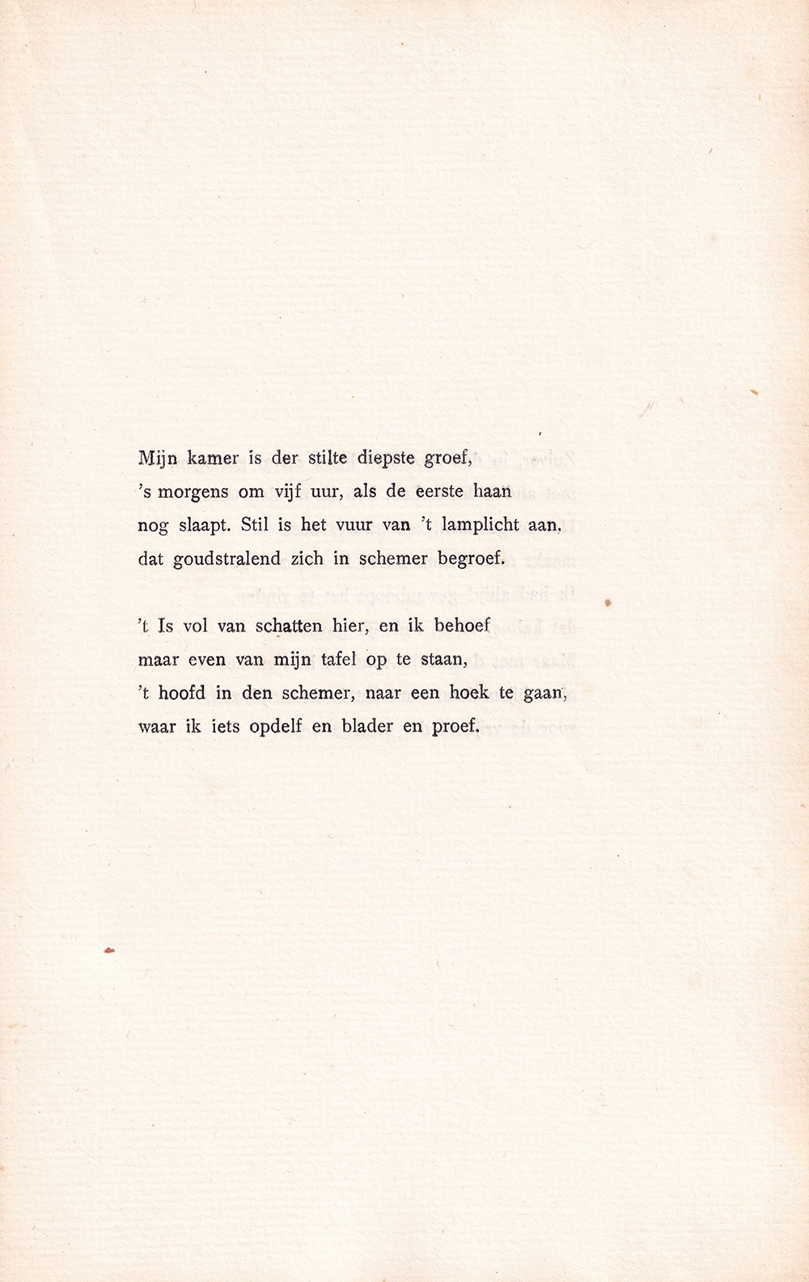

De dichter van dit gedicht heeft na zes eerdere plaatsingen (51-2013, 31-2014, 34-2016, 25-2017, 09-2020, 44-2022) geen introductie nodig. Daar vermeldde ik al dat er veel en goed over Herman Gorter (1864-1927) is geschreven.
Het gedicht beschrijft de beschouwende dichter in zijn bibliotheek, aan het begin van de dag.
De eerste woorden, tot de komma, van de tweede strofe zijn gebruikt als titel van de semipermanente tentoonstelling in het Literatuurmuseum (1985-1997).
Het gedicht werd voor het eerst gepubliceerd in “Verzen”,1903. Hieruit is de tekst overgenomen.

In 1890 en in 1928 (postuum uitgegeven door Jenne Clinge Doorenbos en Anton Pannekoek) verschenen bundels met dezelfde titel

